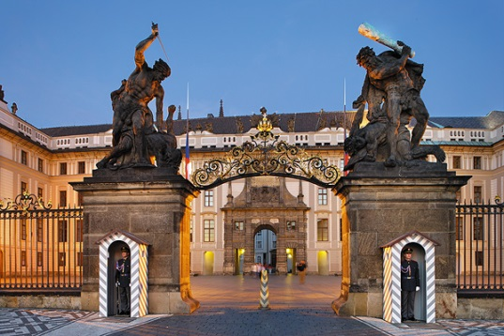
2. B TÝDENNÍ PLÁN

4. týden (24. 9. – 27. 9. 2018)

JMÉNO: …………………………………………

 | CO SE BUDEME UČIT? | JAK SE MI DAŘÍ?
ČESKÝ JAZYK | - Učebnice str. 12 – 13  - Abeceda  - PS str. 8 – 9- | Poznám větu, slovo, slabiku.  Znám abecedu.
ČTENÍ, PSANÍ | - Čítanka str. 11 - 13  - Písanka str. 8 - 9 | Dokáži číst se správnou intonací.  Dokážu správně napsat písmena u, U, i, I.
MATEMATIKA | - Matematika str. 14 - 15 | Zvládám sčítání a odčítání do 20.  Dokážu vyřešit a krokovat podle zápisu šipek.  Umím vyřešit parkety.
PRVOUKA | - Prvouka str. 7 - 8  Naše vlast a domov | Vyjmenuji státní symboly.  Vím, kdo je prezidentem ČR.  Znám významné památky.

